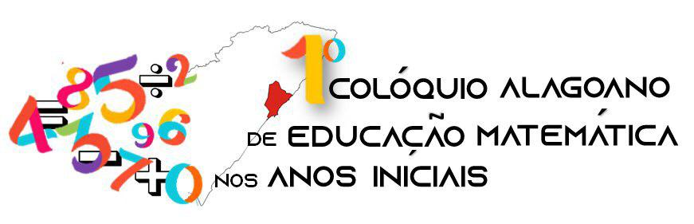
“Desafios da formação do pedagogo e
sua atuação nas aulas de Matemática”

INTERVENÇÃO NEUROPSICOPEDAGÓGICA PARA MELHORAR A APRENDIZAGEM MATEMÁTICA: GINÁSTICA CEREBRAL

Introdução
A defasagem da aprendizagem matemática é muito acentuada, comprovada nas avaliações internas e externas, portanto o presente trabalho apresenta um relato de experiência de intervenção fundamentada na Neuropsicopedagogia, aplicado a neuroaprendizes do quinto ano, com objetivo de demonstrar a eficiência da Ginástica Cerebral para melhorar a aprendizagem matemática; utilizando diferentes atividades e orientações sobre a importância da alimentação, atividade física, sono e rotina diária para o foco, atenção, concentração, raciocínio lógico e consequentemente diminuir a defasagem da aprendizagem matemática.
Este trabalho apresentar na primeira parte fundamentação teórica pautada nos conhecimentos da neurociência, apontados por teóricos como: Marta relvas, Rita Russo, Migliore, Cosenza e Guerra e na segunda parte apresenta a metodologia de intervenção e por último as considerações finais.
A neuropsicopedagogia e aprendizagem matemática
Segundo Pereira (2011) “A Neurociência ajuda na compreensão estrutural, funcional e patológico do comportamento humano no que diz respeito à memória, ao humor, à atenção, ao sono e ao comportamento geral.” Nos últimos anos aconteceram estudos sucessivos sobre do cérebro, e para o campo da educação, no que se refere à cognição é de suma importância esses estudos, para que se possa melhor intervir no processo de aprendizagem. Noronha (2008) cita que é importante o conhecimento da neurociência para o entendimento do cérebro.
A neuropsicopedagogia é um viés da neurociência aplicada à educação, corresponde no entendimento do processo de aprendizagem e intervenções que possam contribua para o processo de aprendizagem de forma mais eficiente.
O professor que conhecer como melhor o cérebro aprende, vai ter condição de fazer intervenções positivas para melhorar o processo de aprendizagem. Noronha (2008) ainda coloca que a aproximação entre as neurociências e a pedagogia é um aporte fundamental para o professor, pois ao colocar os conhecimentos em prática, este vai sem dúvida contribuir para a ciência. Cosenza e Guerra colocam:
Nesse enfoque, acreditamos que a educação poderia se beneficiar dos conhecimentos neurocientífico para abordagem das dificuldades escolares e suas intervenções corretivas. Isso permitiria explorar as potencialidades do sistema nervoso de forma criativa e autônoma e ainda sugerir intervenções significativas para melhoria do aprendizado escolar e da qualidade de vida. (COSENZA e GUERRA, 2011 p. 145).

Segundo Cosenza e Guerra (2011) “o cérebro humano tem características que o habilitam a lidar com números”, então é preciso compreender o porquê de tanta defasagem matemática, mesmo sabendo dos vários fatores que intervém para aprendizagem, é importante pensar como o ensino é colocado, sabemos que na maioria das vezes é de forma condicionada, com exercícios cansativos, descontextualizados e repetitivos, e fórmulas por fórmulas sem serem compreendidas, não construindo uma lógica matemática, assim desenvolvendo uma dificuldade para aprender.
Segundo Rita Russo (2015) é possível estimular a inteligência, através de determinadas tarefas, que podem ampliar o desempenho intelectual, então é importante intervenções para que possa melhorar as funções cognitivas, como memória, percepção, raciocínio lógico, foco, linguagem, atenção e aprendizado, ela ainda coloca que aprendizagem é considerada uma função neural, e que a existe a possibilidade de ativar diversos processos mentais.
Evidentemente que quando existe um treinamento aumentará a capacidade, e com o cérebro não é diferente, a neurociência comprova a capacidade extraordinária do cérebro de se amoldar-se e modificar-se. O estímulo cerebral por meio diferentes desafios é indicado para pela neurociência promoção de mais condição cognitiva.
Segundo Golbert (2002) existe o conhecimento de que é preciso mudar a forma de ensino Matemática, que é calamitoso conviver com resultados tão negativos e que é preciso Intensas transformações na educação Matemática. Portanto é preciso pensar novas práticas pedagógicas e intervenções que possam amenizar a baixa proficiência em matemática.
Metodologia
Dentre as atividades foi dada ênfase os de atenção, concentração, foco, raciocínio lógico. A intervenção foi desenvolvida com os alunos do 5°ano, por um período de dois meses, com o objetivo de diminuir a dificuldade em matemática, a proposta foi apresentar uma sequência didática de atividades intituladas como “Ginástica cerebral”, além destas foi feito um trabalho de orientação sobre a importância da alimentação, criação de uma rotina (planejamento de horário) e o sono dentro do processo de aprendizagem, além da orientação dada aos alunos foi também passado para a família.
Intervenções:
- Tabulação média das notas antes da aplicação da intervenção;
- Avaliação diagnóstica de entrada;
- Sensibilização e motivação para o envolvimento para a proposta, para alunos e responsáveis;
- Orientação para alunos e responsáveis da importância de alimentação, rotina diária, atividade física e sono para o processo de aprendizagem;
- Apresentação de alimentos bons para memória, aprendizado e desempenho do aprendiz;
- Orientação sobre hábitos que atrapalha o processo do sono;
- Criação de momentos de relaxar o cérebro entre uma aula e outra, através de uma sequência de respiração profunda, através de músicas relaxantes,
- Aplicação diária de atividades intituladas de “Ginástica cerebral”;
- Auto avaliação;
- Diagnóstico de saída.
Atividades aplicadas:
Caça palavra, cruzadinhas, suduku, leitura de palavras espelhadas, dominó das operações, operações no ábaco, tangran, dama, jogo de memória, jogo de palavras embaralhadas, bingo da tabuada, desafios, anagramas, jogos de atenção, jogos de foco, concentração Plus, Tabuada cantada, Jogos dos sete erros, etc.
Após a aplicação da intervenção foi aplicada feito análise nas avaliações diagnósticas de entrada e saída, como também no resultado das avaliações bimestrais.

Considerações finais
Mesmo não sendo possível avaliar o desempenho do cérebro dos participantes da intervenção, porém ficou evidenciado através do diagnóstico de saída e da avaliação interna aplicada após a intervenção, que os alunos tiveram maior desempenho na aprendizagem matemática, os alunos tiveram um avanço considerável, pois suas notas na unidade seguinte a aplicação foram bem maiores das notas da unidade anterior.
Não é a atividade cerebral que vai fazer o aluno a aprender os conteúdos, isso depende de estudo, mas a intervenção pautada na Neuropsicopedagogia aplicada de forma sequenciada vai sem dúvida aumentar a capacidade cognitiva do aprendiz.

Referências

BICUDO, M A.V. Pesquisa em Educação Matemática. São Paulo: EDNESP, 1999.

CARVALHO, Dione L. de. Metodologia do Ensino Matemático. São Paulo: Cortez, 1994.

CONSENZA, Ramon. Neurociência e educação: Como o cérebro aprende. Porto Alegre: Artmed, 2011.

D’ANBRÓSIO, Ubiratan. Educação Matemática da teoria à prática. 9 ed. Campinas: Papirus, 2002.

GOLBERT, Clarissa S. Novos rumos na aprendizagem da Matemática. Porto Alegre: mediação, 2002.

VIGOTSKY, L. S. A formação social da mente: o desenvolvimento dos processos psicológicos superiores. São Paulo, SP: Martins Fontes, 2007.

